**BỘ CÔNG THƯƠNG**



**TRƯỜNG ĐẠI HỌC CÔNG NGHIỆP THỰC PHẨM THÀNH PHỐ HỒ CHÍ MINH**

**KHOA CÔNG NGHỆ THÔNG TIN**

---------🙧🙧🟔🙥🙥---------

**ĐỒ ÁN MÔN: THIẾT KẾ WEB WEB**

**ĐỀ TÀI:**

**THIẾT KẾ TRANG WEB NHÀ HÀNG**

**Giáo viên hướng dẫn:** **Ngô Dương Hà**

Thành viên: 1.Lê Hoài Nam – 2033210989

2. Phạm Thị Thanh Thúy_2001216196

3. Phạm Thị Thanh Thủy_2001216195

*TP.HCM, Tháng 5 năm 2023*

**Bảng phân công nhóm**

|  |  |  |
| --- | --- | --- |
| **STT** | **Họ và tên** | **Công việc** |
| 1 |  | Tìm hiểu & phân tích đề tài, thiết kế SQL. |
| 2 |  | Tìm hiểu & thiết kế các giao diện của web, code giao diện, viết báo cáo. |
| 3 |  | Làm powerpoint, tìm hiểu các chức năng của web, code chức năng web. |

**LỜI CẢM ƠN**

Để hoàn thành đồ án đề tài “Thiết Kế Web ” này, chúng em xin tỏ lòng biết ơn sâu sắc đến Thầy Ngô Dương Hà, đã tận tình hướng dẫn trong suốt quá trình làm đồ án.

Chúng em chân thành cảm ơn quý thầy, cô trong khoa Công Nghệ Thông Tin, trường ĐH Công Nghiệp Thực Phẩm đã tận tình truyền đạt kiến thức trong những năm em học tập. Với vốn kiến thức được tiếp thu trong quá trình học không chỉ là nền tảng cho quá trình nghiên cứu khóa luận mà còn là hành trang quý báu để em bước vào đời một cách vững chắc và tự tin.

Trong quá trình làm bài, chúng em đã cố gắn tìm hiểu và dựa vào kiến thức đã học để hoàn thiện. Tuy nhiên, do kiến thức chúng em còn hạn chế nên không thể tránh khỏi những thiếu sót. Vì vậy, chúng em rất mong nhận sự đóng góp ý kiến của thầy, cô để từng bước bài làm hoàn thiện và hiệu quả hơn. Cuối cùng chúng em kính chúc thầy, cô dồi dào sức khỏe và thành công trong sự nghiệp cao quý.

**Thành phố Hồ Chí Minh, tháng 05 năm 2023**

**LỜI NÓI ĐẦU**

Ngày nay với sự phát triển như vũ bão của khoa học Kỹ Thuật đã giúp nền kinh tế của quốc gia trên toàn thế giới phát triển mạnh. Và khi nói đến sự thành công đó ta không thể không kể đến đóng góp ngành Công Nghệ Thông Tin. Sự phát triển của Công Nghệ Thông Tin đã len lỏi vào khe hở của cuộc sống hằng ngày để tạo nên sự tiện lợi cho mọi người. Trong thời đại ngày nay, cuộc sống của con người đã cải thiện rất đáng kể so với thập kỷ trước. Mọi nhu cầu con người đều được nâng cao từ nhu cầu thiết thực nhất là: ăn, uống, giải trí... Từ xưa đến nay, mọi hoạt động về kinh tế - Văn hoá - Xã hội đều nhằm mục đích phục vụ đời sống, sức khoẻ, tinh thần cho con người. Xã hội ngày càng phát triển thì mục đích đó ngày càng thiết thực hơn.

Sự kết hợp giữa máy tính và môi trường giap tiếp tốt trong thời đại công nghệ 4.0 hiện nay website đã trở thành hình thức phổ biến để mọi người có thể dễ dàng tìm kiếm sản phẩm mình mong muốn. Ngoài việc bán hàng trực tiếp thì các cửa hàng còn có thể thông qua website để giới thiệu sản phẩm đến với khách hàng. Hình thức này tiết kiệm được thời gian mua sắm của khách hàng đồng thời gia tăng khả năng tiếp cận khách hàng đến với sản phẩm

Mục lục

1.Website là gì ? 6

2.Lý do chọn đề tài 6

3.Mục tiêu và lợi ích mang lại 7

4.Phạm vi đề tài 8

5.Các ngôn ngữ và công cụ lập trình 8

II.THIẾT KẾ VÀ MÔ HÌNH WEBSITE 8

1.Lược đồ giao diện web 8

3.Mô hình phân cấp chức năng 9

III.XÂY DỰNG GIAO DIỆN VÀ CHƯƠNG TRÌNH 10

1.Giao diện trang chủ 10

2.Giao diện trang Menu 10

3.Giao diện trang sản phẩm 12

4.Giao diện chi tiết sản phẩm 12

5.Giao diện liên hệ 13

6.Giao diện chức năng tìm kiếm 14

7.Giao diện chức năng giỏ hàng 14

8.Giao diện login quyền admin 15

9.Giao diện quyền thao tác admin 16

10.Giao diện chức năng chỉnh sửa sản phẩm quyền admin 16

11.Giao diện chức năng thống kê quyền admin 19

IV.Kết luận và định hướng phát triển đề tài 23

I.**KHÁI QUÁT ĐỀ TÀI**

## 1.Website là gì ?

Website là một tập hợp các trang thông tin có chứa nội dung văn bản, chữ số, âm thanh, hình ảnh, video, v.v… có thể xây dựng từ các tệp tin HTML (trang mạng tĩnh) hoặc vận hành bằng các CMS chạy trên máy chủ (trang mạng động) và bằng nhiều ngôn ngữ lập trình khác nhau (PHP,.NET, Java, Ruby on Rails...) được lưu trữ trên máy chủ (web server) và có thể truy cập từ xa thông qua mạng internet.

Website là thành phần không thể thiếu đối với mỗi doanh nghiệp, mỗi tổ chức hay thậm chí là các cá nhân bởi hầu hết với sự phát triển của internet mỗi đối tượng đều sở hữu cho mình một website. Chính website sẽ giúp cho người dùng tiếp cận gần hơn với sản phẩm và dịch vụ mà doanh nghiệp đang cung cấp, nhờ đó tăng hiệu quả kinh doanh. Bên cạnh đó, để phát triển trong môi trường đầy tính cạnh tranh như hiện nay thì website là một yếu tố quan trọng đưa bạn đến sự thành công cả về thương hiệu lẫn doanh số.

## 2.Lý do chọn đề tài

Mạng Internet hiện nay đã trở thành một phần không thể thiếu đối với cuộc sống con người. Hiện nay, người dùng có thể dễ dàng sử dụng các thiết bị như máy tính, điện thoại di động để tìm kiếm thông tin doanh nghiệp, sản phẩm, dịch vụ và mua hàng trên Internet thông qua công cụ website. Đời sống vật chất, tinh thần ngày càng nâng cao thì việc tìm kiếm những địa điểm giải trí hoặc quán cafe để giao lưu bạn bè, gặp gỡ đối tác hay ngồi làm việc đã trở nên phổ biến. Chính vì vậy nên thiết kế website nhà hàng để quảng bá hình ảnh và thu hút khách hàng, quảng cáo sản phẩm, dịch vụ của doanh nghiệp kinh doanh cà phê là cần thiết ở thời điểm hiện tại cũng như trong tương lai. Khách hàng ở bất kỳ nơi đâu cũng có thể tìm kiếm và biết đến thương hiệu của bạn thông qua trang web.

Hầu hết tất cả các chuỗi hệ thuống kinh doanh Nhà Hàng lớn tại Việt Nam đề có những website riêng của mình như: Hadilao,Manwha… Hãy thử hình dung xem nếu như những thứ như chất lượng đồ ăn ngon, không gian quán đẹp, giá cả phải chăng mà quán của họ không được quảng bá rộng rãi đến với công chúng thì làm sao khách hàng có thể biết đến và yêu thích được. Đó chính là lý do vì sao bạn cần phải thiết kế website, hiện đại và thu hút được nhiều khách hàng hơn.

## 3.Mục tiêu và lợi ích mang lại

Thiết kế website nhà hàng không chỉ thể hiện sự chuyên nghiệp của quán mà còn cung cấp đầy đủ các thông tin cần thiết như địa chỉ, số điện thoại, danh mục các loại đồ uống cho khách hàng. Ngoài ra, khách hàng có thể đặt chỗ và đăng ký các loại thức ăn, đồ uống trước khi đến quán hoặc liên hệ giao thức ăn, đồ uống tại nhà một cách nhanh chóng và tiện lợi. Mỗi nhà hàng đều có những nét đặc trưng riêng biệt nhằm tạo ấn tượng cho khách hàng. Sở hữu một website chuyên nghiệp sẽ giúp quán làm nổi bật những vẻ đẹp độc đáo của nhà hàng, tạo cơ hội thu hút lượng khách hàng lớn trên thị trường. Thiết kế website nhà hàngsẽ giúp cung cấp thông tin sản phẩm, hỗ trợ quảng bá hình ảnh doanh nghiệp, thương hiệu cà phê đến khách hàng trên thị trường. Có thể nói, website nhà hàng là đóng vai trò quan trọng không thể thiếu trong chiến lược marketing cũng như kế hoạch kinh doanh lâu dài của các doanh nghiệp.

Một website được đầu tư thiết kế một cách kĩ lưỡng, hiện đại, nắm bắt được [xu hướng](https://ezweb.vn/blog/cho-thue-van-phong-ao-xu-huong-kinh-doanh-moi-2018.html) của khách hàng hiện nay, tích hợp được những thông tin cần thiết, tính năng nổi bật sẽ thu hút được lượng lớn khách hàng tham quan và yêu thích website của bạn hơn. Một số lợi ích của website nhà màng mang lại:

* Đáp ứng nhiều đối tượng khách hàng
* Tạo sự chuyên nghiệp, uy tính của nhà hàng
* Tăng nguồn doanh thu cho quán
* Tăng sự tương tác với nhiều đối tượng khách hàng
* Hoàn thiện về chất lượng sản phẩm, dịch vụ của nhà hàng
* Thêm nguồn kênh quảng bá thương hiệu, tiếp cận khách hàng
* Tận dụng website cho nhiều phương thức tiếp thị khách nhau
* Mở rộng mua bán sản phẩn trên Internet
* Tiết kiệm chi phí mặt bằn, nhân công đáng kể

## 4.Phạm vi đề tài

Website được sử dụng với phạm vi là một giao diện nhà hàng bán đồ ăn thức uống coffee. Đảm bảo đầy đủ các chức năng chính của website và khai thác các chức năng mới có liên quan đến cửa hàng nhà hàng nhằm giúp cho website thêm phần tiện ích

## 5.Các ngôn ngữ và công cụ lập trình

Ngôn ngữ sử dụng: Html, CSS, javascript

Công cụ: Visual studio code, adobe dreamweaver

# II.THIẾT KẾ VÀ MÔ HÌNH WEBSITE

## 1.Lược đồ giao diện web

Liên kết các mối quan hệ giữa các bảng với nhau

## 2.Mô hình phân cấp chức năng

QUẢN LÝ BÁN HÀNG ONLINE  
COFFEE SHOP

QUẢN LÝ QUYỀN ADMIN

QUẢN LÝ BÁN HÀNG

BÁO CÁO THỐNG KÊ

QUẢN LÝ NGƯỜI DÙNG

ĐĂNG NHẬP

CẬP NHẬT SẢN PHẨM MỚI

XÓA SẢN PHẨM

TÌM KIẾM SẢN PHẨM

THỐNG KÊ SẢN PHẨM ĐÃ BÁN THEO THÁNG NĂM

XEM THÔNG TIN SẢN PHẨM

ĐẶT HÀNG

# III.XÂY DỰNG GIAO DIỆN VÀ CHƯƠNG TRÌNH

## 1.Giao diện trang chủ

* Hiển thị thông tin của website và Menu

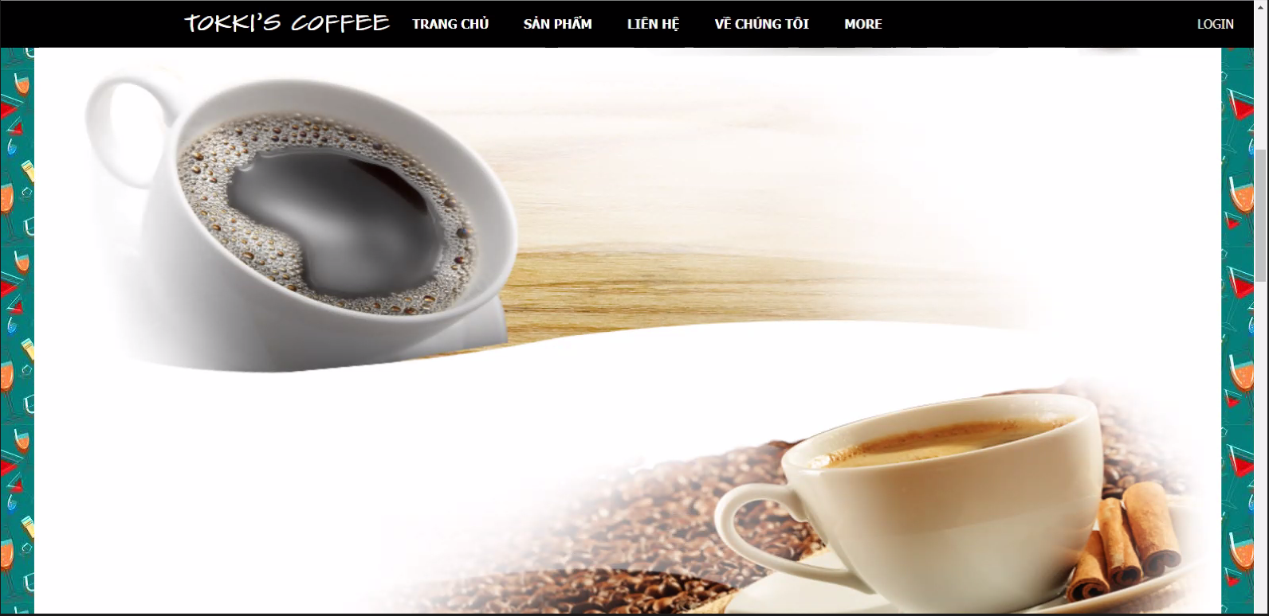

## 2.Giao diện trang Menu

* Trang menu: hiển thị các menu đa cấp của sản phẩm

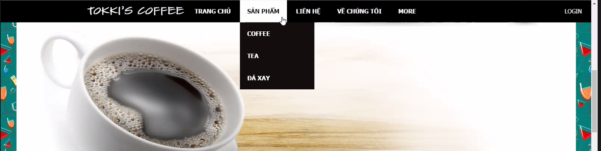

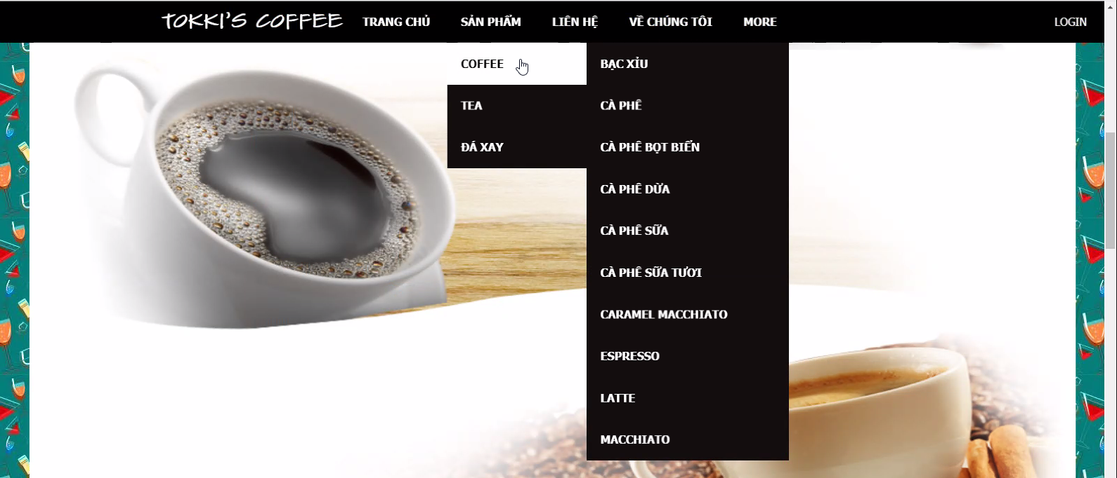

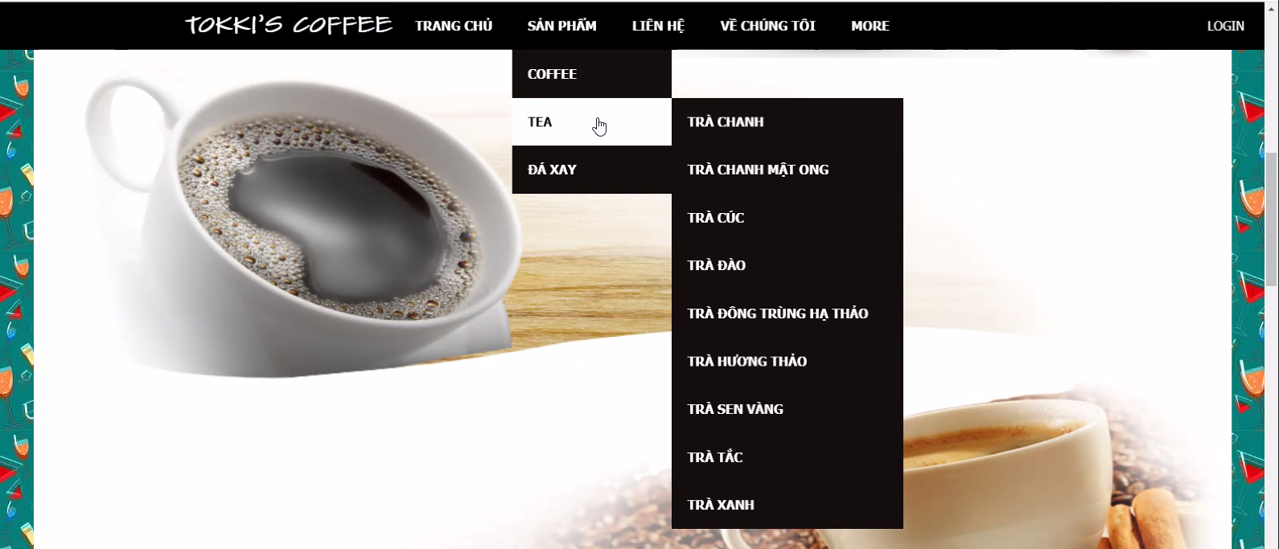

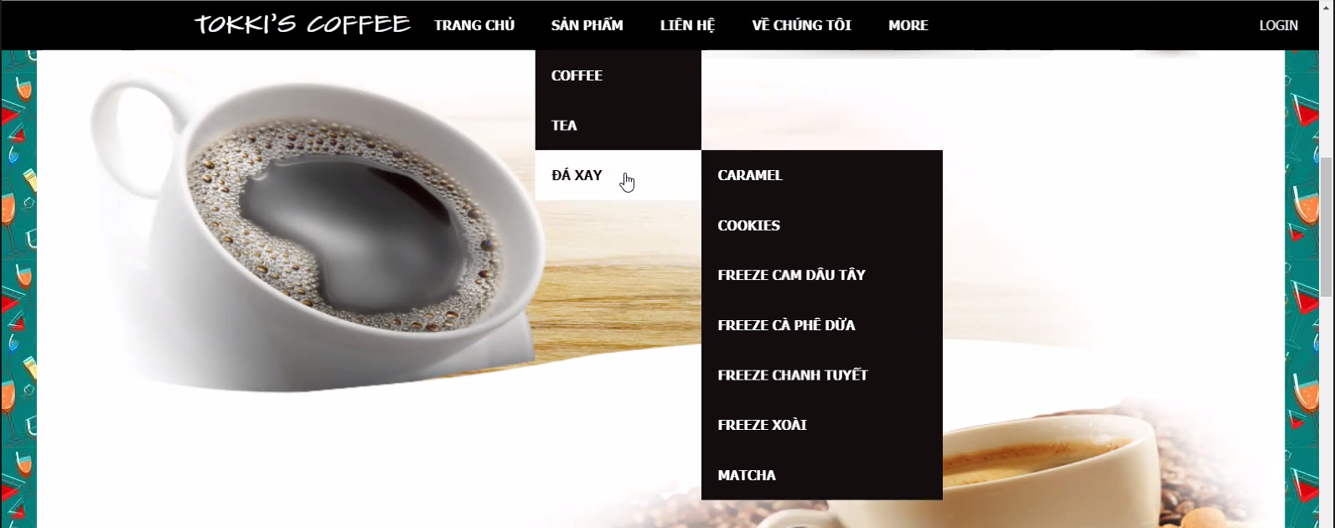

## 3.Giao diện trang sản phẩm

* Trang sản phẩm: hiển thị tất cả các loại sản phẩm của website và người dùng có thể tìm kiếm các sản phẩm khác

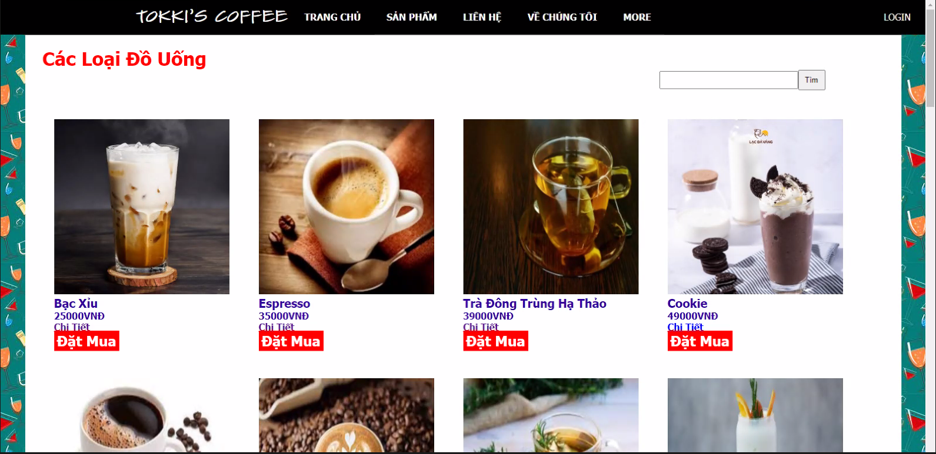

## 4.Giao diện chi tiết sản phẩm

* Trang chi tiết sản phẩm: hiển thị tất cả thông tin chi tiết có liên quan đến sản phẩm

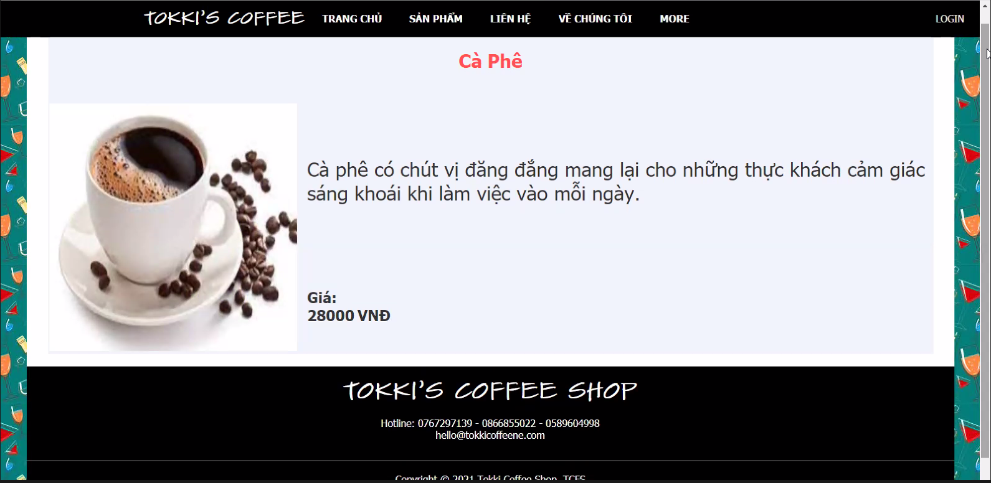

## 5.Giao diện liên hệ

* Trang liên hệ: hiển thị thông tin liên hệ của website

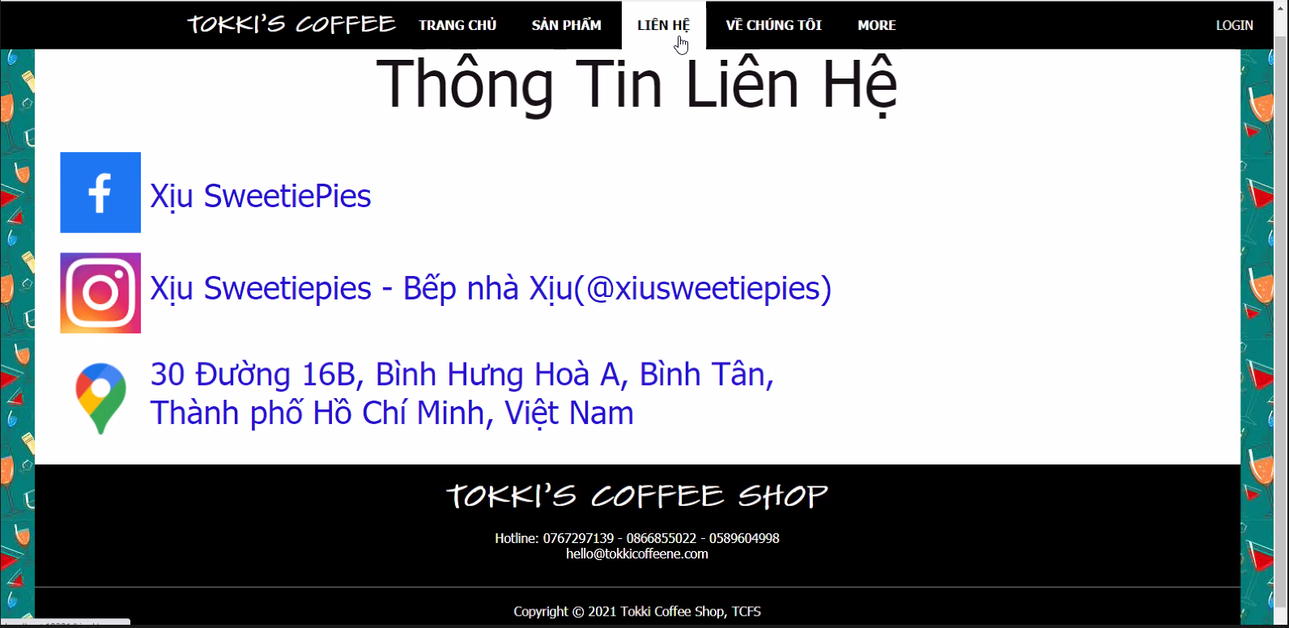

## 6.Giao diện chức năng tìm kiếm

* Trang tìm kiếm: giúp cho người dùng có thể chọn ra loại sản phẩm ưu thích đã tìm kiếm

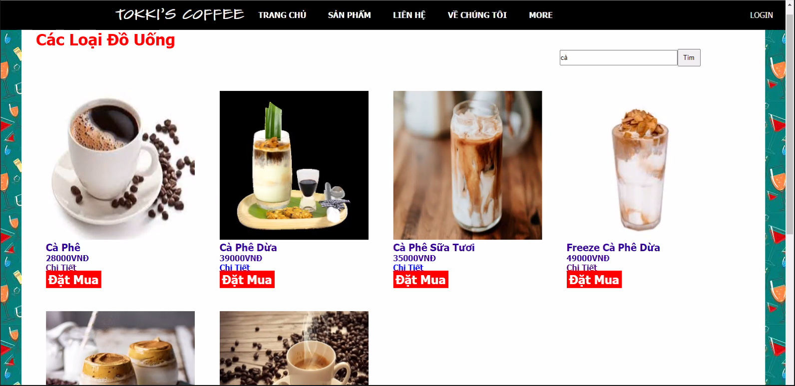

## 7.Giao diện chức năng giỏ hàng

* Trang giỏ hàng: hiển thị số lượng các sản phẩm đã chọn và tổng tiền thanh toán

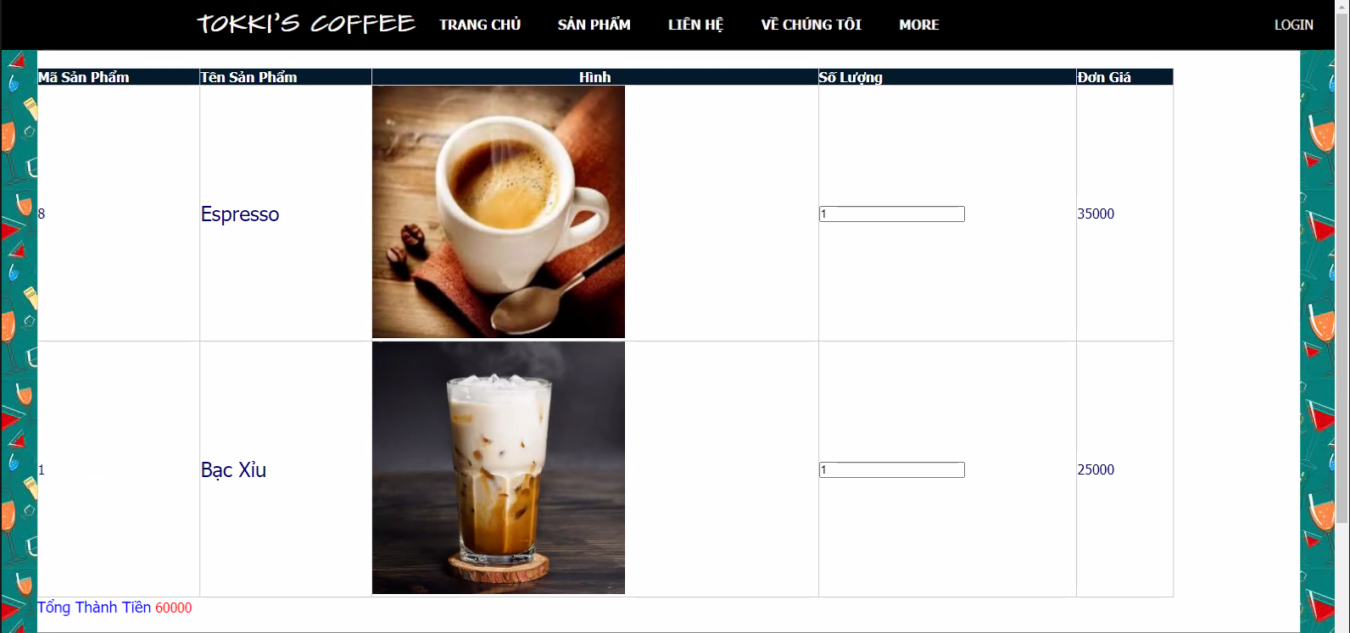

## 8.Giao diện login quyền admin

* Trang login: cho phép đăng nhập với quyền admin



## 9.Giao diện quyền thao tác admin

* Trang thao tác admin: có quyền thực hiện các chức năng chỉnh sửa sản phẩm và thống kê

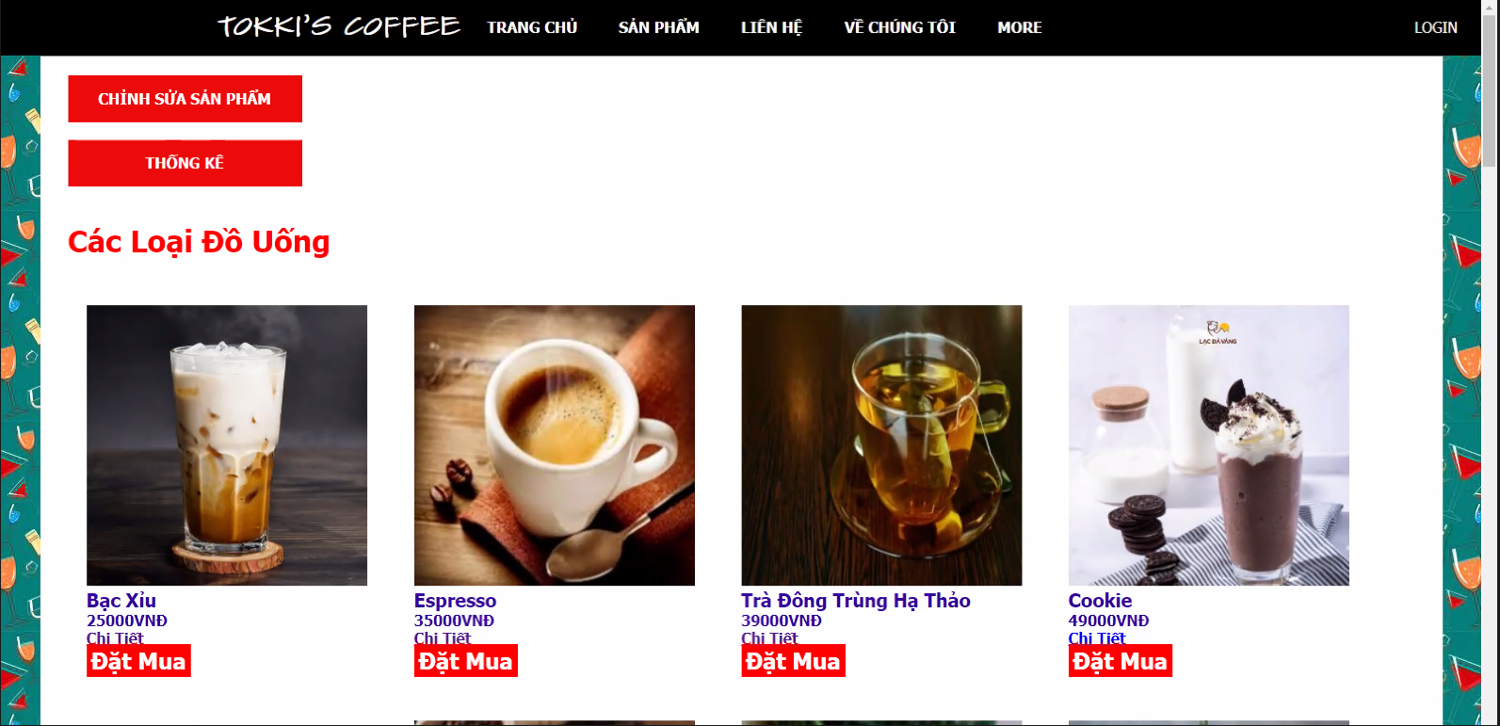

## 10.Giao diện chức năng chỉnh sửa sản phẩm quyền admin

* Trang thực hiện các chức năng: thêm xóa sửa

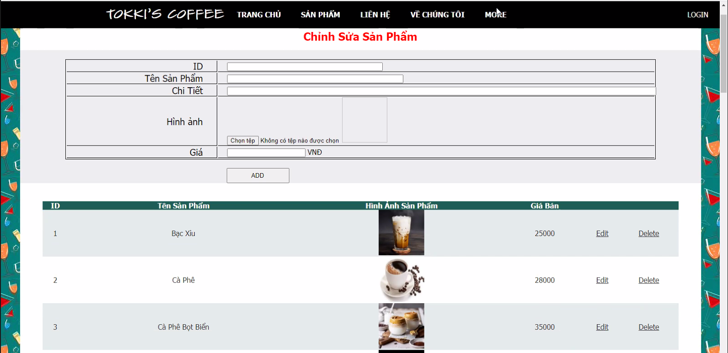

* Thực hiện chức năng thêm mới một sản phẩm vào website

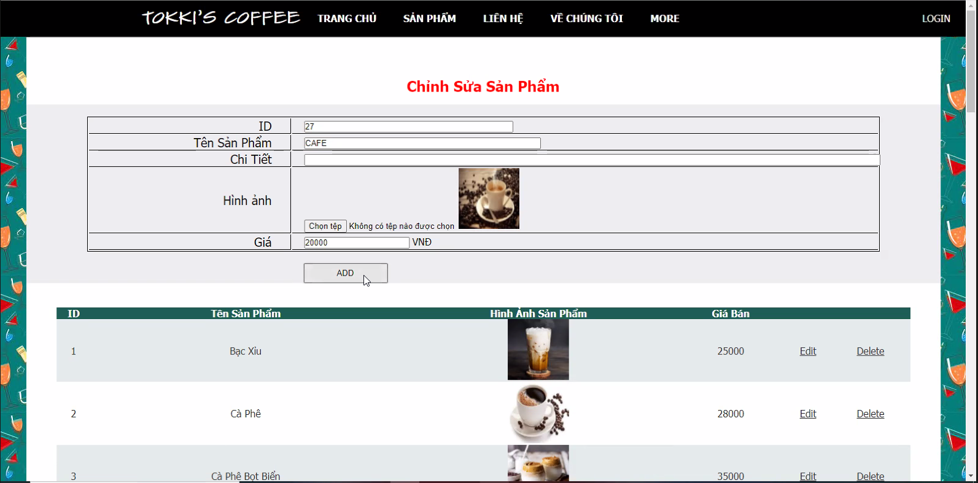

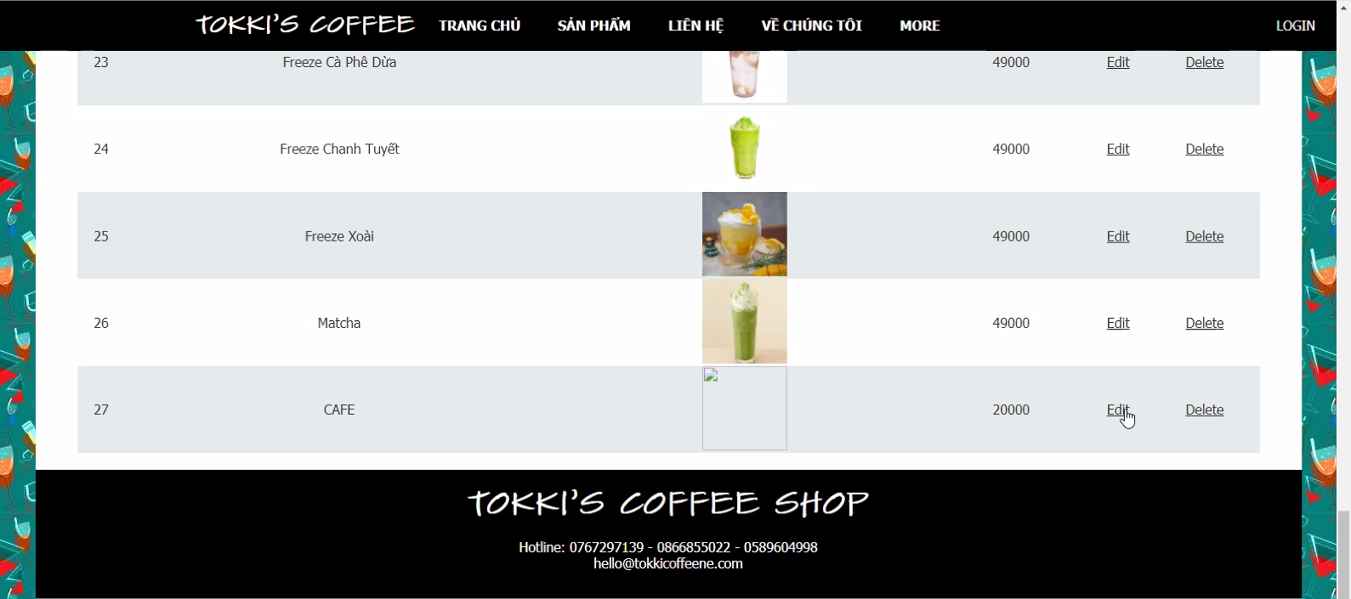

* Thực hiện chức năng xóa một sản phẩm ra khỏi website

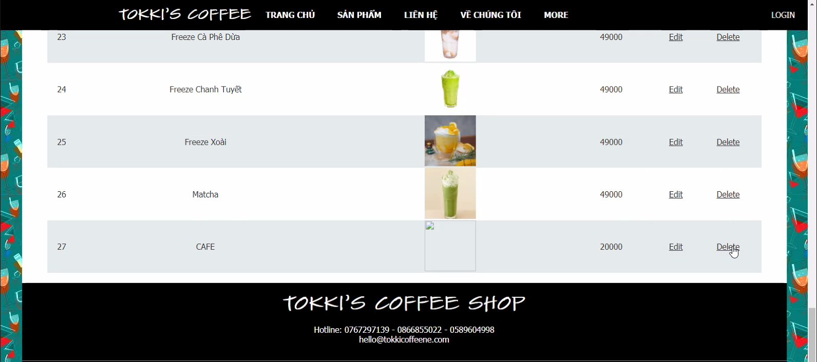

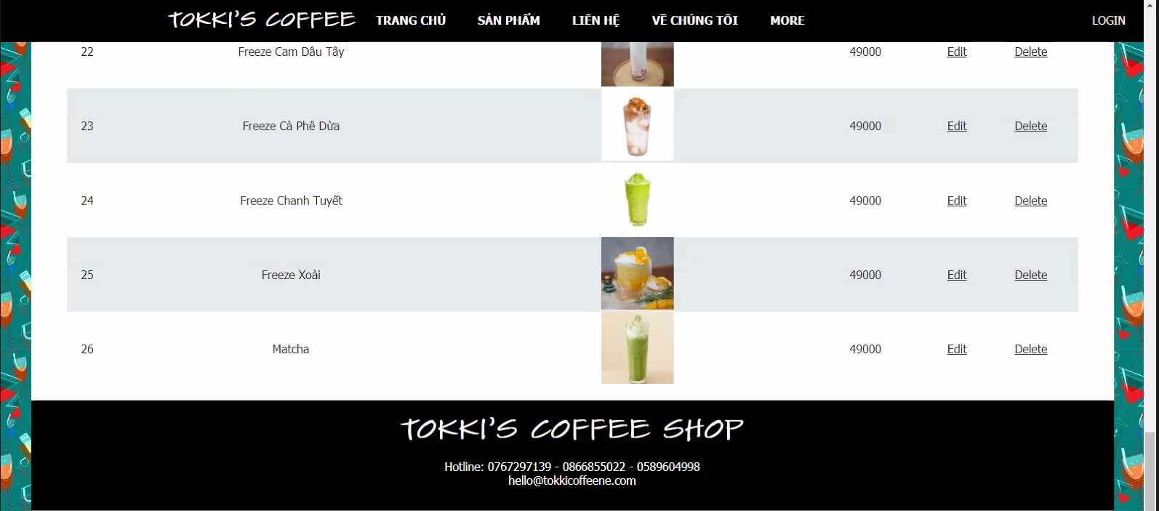

## 11.Giao diện chức năng thống kê quyền admin

* Trang có chức năng thống kê sản phẩm

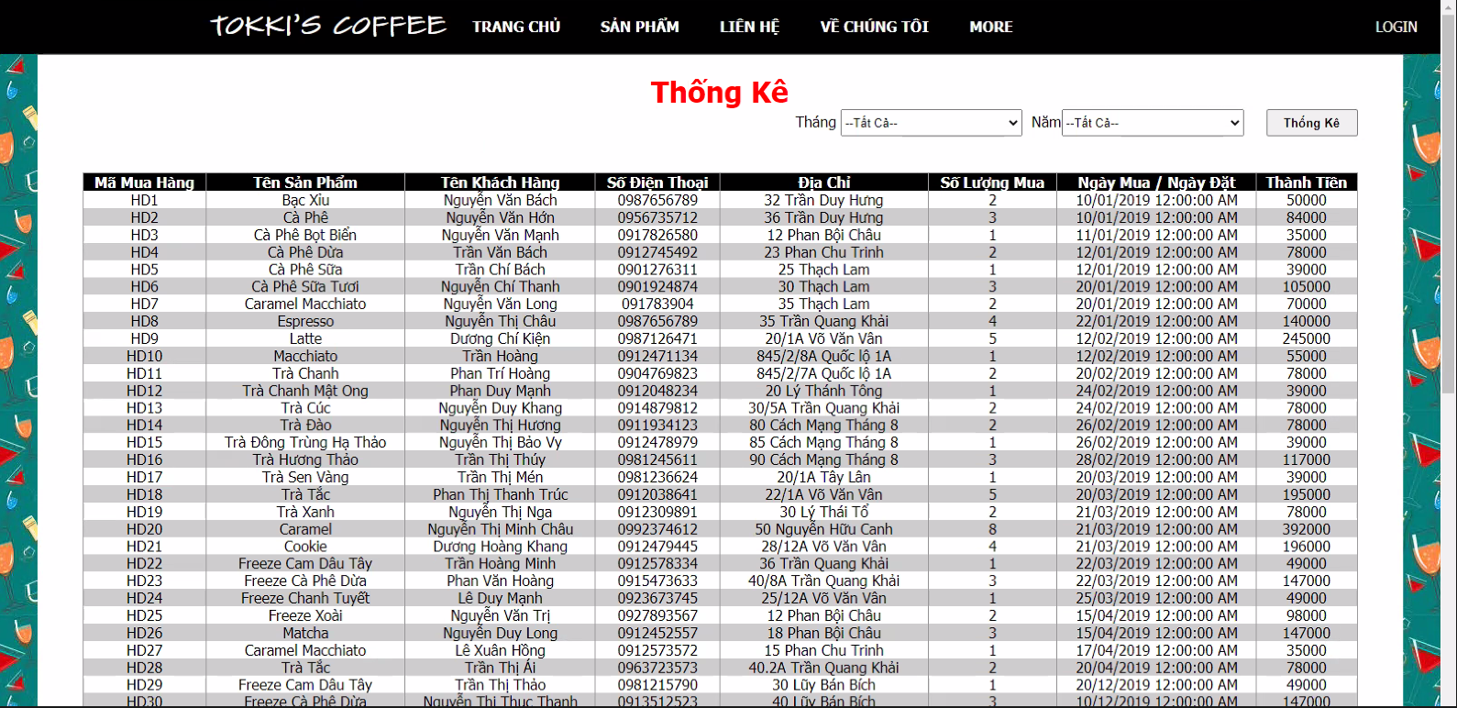

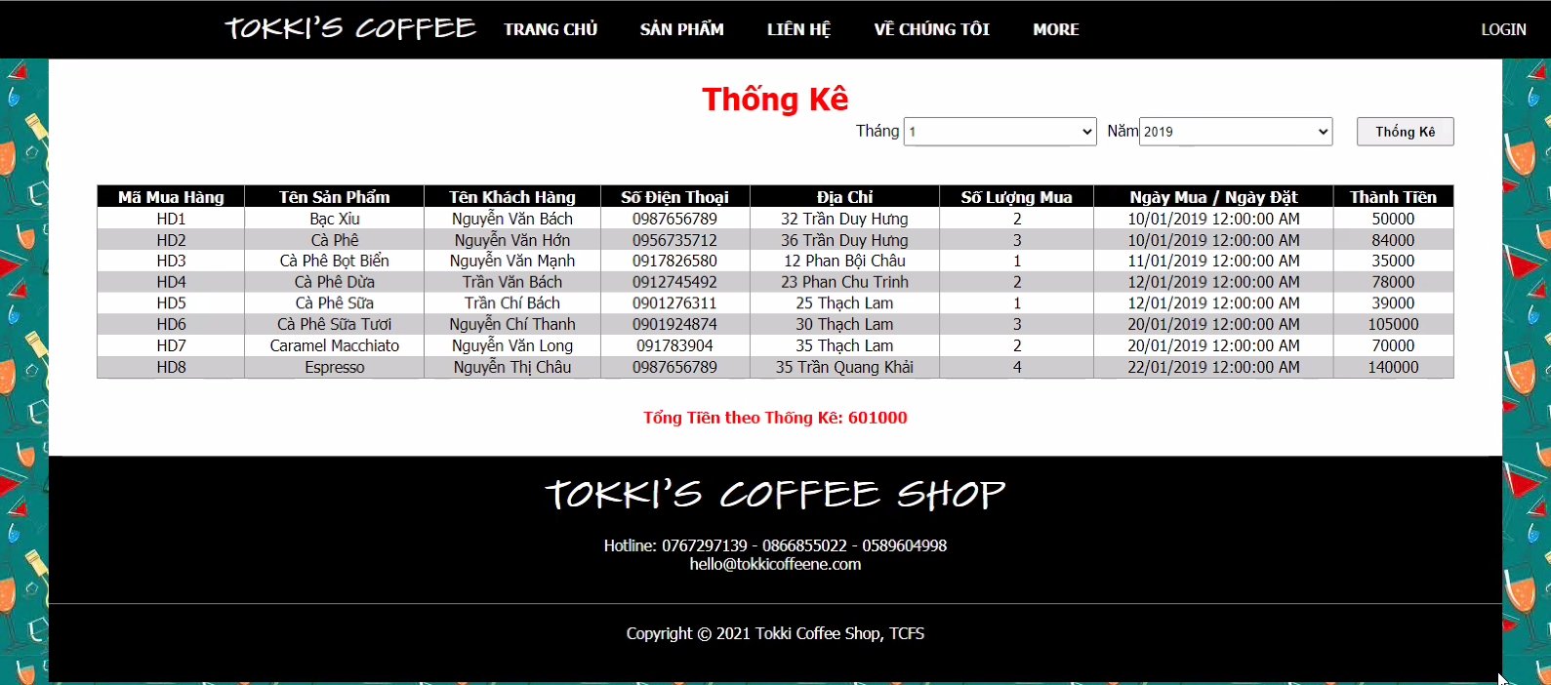

* Thực hiện chức năng thống kê theo tháng và theo năm

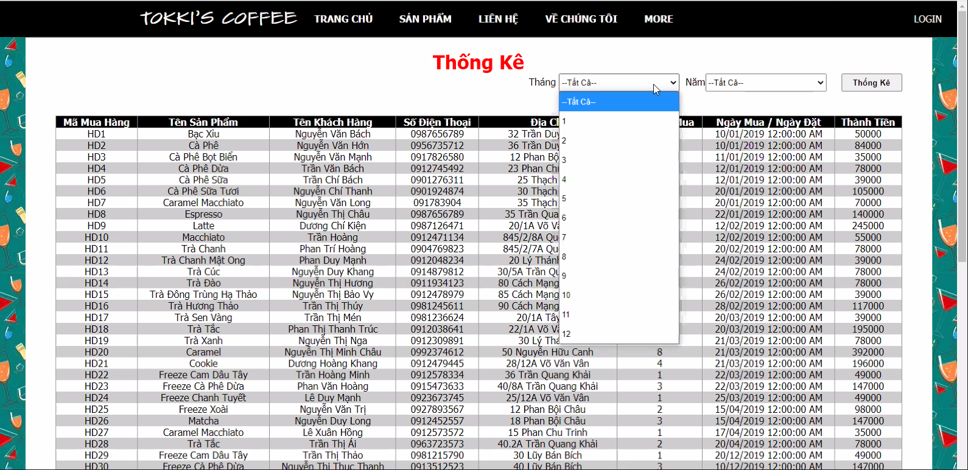

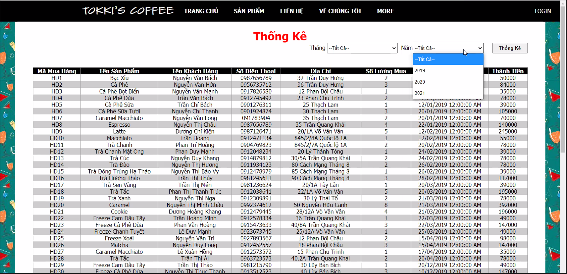

* Thực hiện chức năng thống kê theo tháng của tất cả các năm

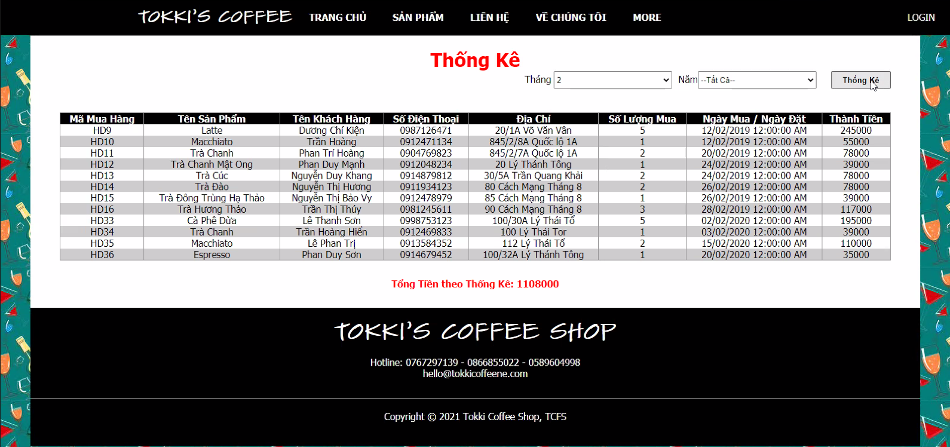

* Thực hiện chức năng thống kê theo tháng và theo năm cố định

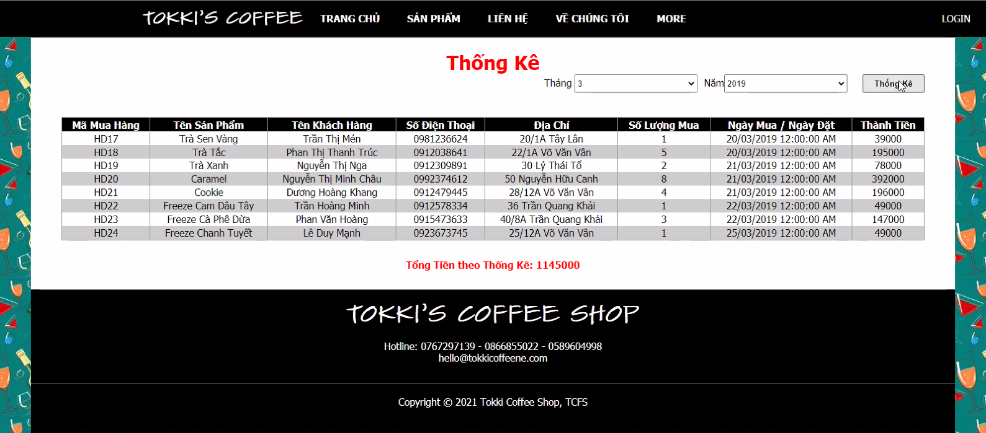

* Thống kê theo tất cả các tháng và theo năm 2020

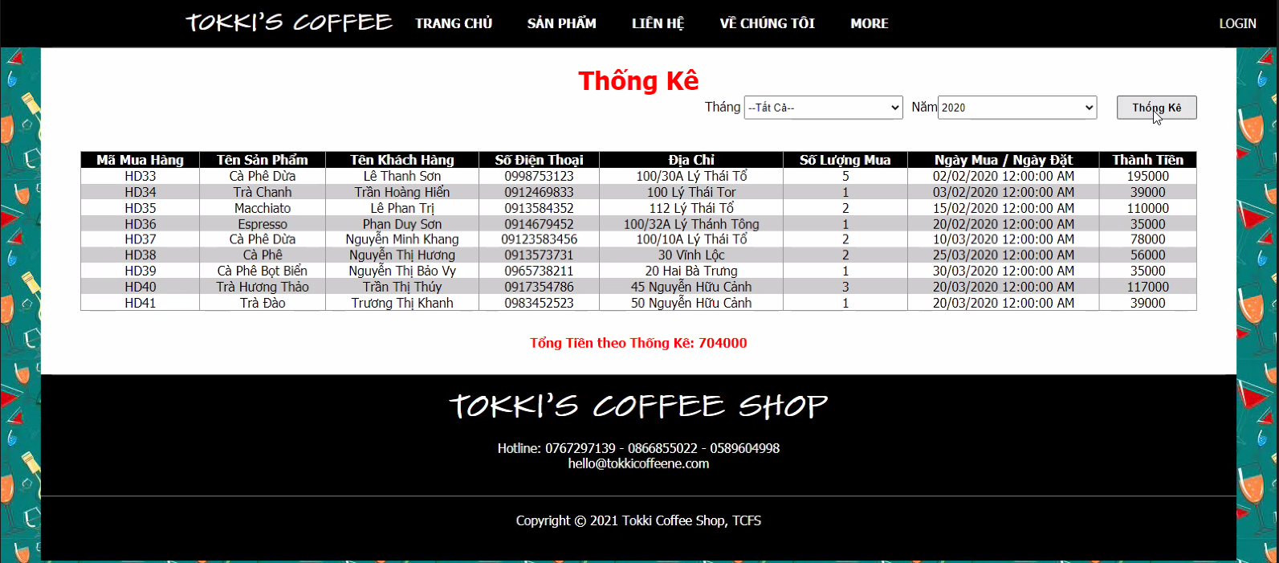

# IV.Kết luận và định hướng phát triển đề tài

-Xây dựng một trang web bán coffee giúp mọi người tìm đa dạng đồ uống theo sở thích đồng thời giúp mọi người như giải tỏa cho bản thân vào lúc đi chơi hoặc làm việc mệt mỏi.

-Từ một trang web đầu tư buôn bán coffee và kèm theo đó là thêm nhiều thức uống khác để cho khách hàng lựa chọn.Mong rằng đem lại cho mọi người cảm giác thích thú nhất.

**Định hướng:**

-Từ đam mê của mọi người nên chúng em quyết định xây dựng một trang web bán coffee và kèm theo nhiều thức uống khác nữa để nhằm nói về định hướng tương lai của bản thân chúng ta. Đam mê kinh doanh là niềm khao khát của biết bao nhiêu người xung quanh. Có thể nói tầm khoảng vài năm hoặc 10 năm hoặc có thể hơn thì chúng em luôn tin vào bản thân sẽ làm được những điều mình muốn giống như việc xây dựng một trang web bán coffee. Từ đề tài trên định hướng sau này sẽ là việc kinh doanh một cửa hàng có quy mô đầy đủ mọi yếu tố của một quán bán coffee, từ nhân viên đến cách phục vụ phải tận tâm từ đáy lòng niềm đam mê. Kinh doanh với những cá nhân có chung niềm đam mê, người đứng đầu luôn là điểm tựa cho mọi người về sau của quán nên phải truyền động lực và năng lượng lan tỏa hết tất cả mọi người để cùng nhau phát triển một cách tốt nhất.